# 【 定制 + 】 ：2025广州定制家居展暨轻高定展主题发布！



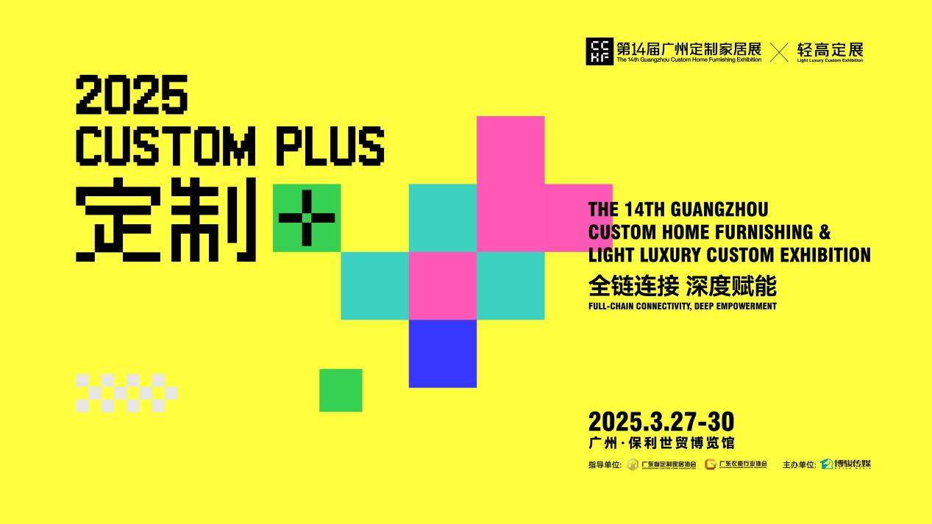

2025广州定制家居展暨轻高定展以**“定制+”**为主题，集结诸多新题材、新模式、新产品、新渠道、新市场，3月27-30日集体亮相。



过去定制家居行业发展主要由新房市场的单一增量驱动，如今驱动力发生显著变化。一方面进入买方市场，精细满足多元化的消费需求成为推动发展的关键要素，基于市场需求的洞察诞生诸多产品创新和模式创新。另一方面，企业更积极向外开辟新渠道、新品类、新市场，以“定制”为核心布局多极业务方向。



“差异化”是破局存量市场价格战的利刃。**工艺、材料、店态、服务、设计、组织模式、客群定位**......企业深挖自身优势结合市场需求探索差异化发展方向，找到产业新阶段的新活法。

与此同时，行业在进行一场更广泛的品质升级。从追求产能扩张、交付效率转向沉淀产品品质、独特的品牌气质。从品牌感知、产品设计、终端场景到全流程服务，构建企业的差异化竞争力。

**在差异化+品质升级的双重驱动下，诸多定制企业和材料企业向轻高定升级**，满足更多人对品质生活的需求。顺应产业转型发展需求，广州定制家居展进化为「广州定制家居展暨轻高定展」，倾力打造中国轻高定主场舞台，助推行业迈向以品质生活为驱动力的时代。展会同期，联动广东省定制家居协会、广东衣柜行业协会**以“轻高定发展”为方向举行盛大的行业年会，**数百业界精英共襄盛会。



材料的创新与应用是打造差异化家居产品的关键。近年来，供应链企业持续创新，推出了丰富的新产品和系统解决方案。2025年展会定制材料馆、定制配件馆、精品配材馆**集结丰富的供应链新产品、新工艺和新解决方案，为家居企业差异化产品开发提供丰富的灵感和选择。**

板材不断突破新的环保标准，同时强化了抗变形、防潮、抗菌杀菌等物理性能，扩大应用场景。而面对旧改、局改需求的爆发，推出了可即装即住的新型板材产品。饰面逐渐走向自主原创，站在全球视野重新审视中国居住文化，从国人的生活方式发掘创意原点。五金一方面打造极致单品，一方面集成全屋系统五金，为家居企业的整家产品创新提供更强有力的支撑......



在产业向轻高定转型趋势下，设计与制造企业的深度互动是家居企业实现产品升级、品牌升级的必要路径。展会搭建**设计与产业相互加持、双向赋能**的生态平台，通过联合策展、产品共创、营销场景共创、精准渠道链接等，助力家居企业创新发展。

2025年展会上集聚丰富的**“设计+产业”联动模式**：DRD设计研究院“阿斯顿·马丁高质生活趋势展”，豪华超跑+家居品牌+艺术潮流+AI科技,诠释新消费时代的品质生活新范式；青藤社“设计师x品牌联展”，设计师+品牌 1V1联合策展，打造具有高颜值、高关注度的独特展销场景；ASDA言设联合1600+优秀设计师与20+家居品牌推出“设计安徽”联展；知名室内机构ENJOYDESIGN从生活方式和产品应用出发，创新高端定制产品开发模式与营销方式.....



不破不立。存量市场激发了定制行业更强的创新动能，社区店、旧改服务、多品牌联合店、F2C模式......在产品创新的同时，新的运营模式也在涌现。

**尤其是旧改、局改与社区更新成为市场新增量，诞生了不少新品牌，也推动了经销商店态与企业渠道的更新。**国家加快老旧小区改造和建筑节能改造，旧改、换新将逐渐成为成为主赛道。2025年展会设立「旧改专区」，并举行相关产业交流活动，推动定制家居旧改市场的开拓与与模式迭代。



在渠道上，从零售为核心进化到多元模式，打开新的增长局面。随着整装的普及，装企渠道战略意义凸显，定制家居与装企的合作方式也在不断迭代。展会战略联动**广东省定制家居协会整装供应链专委会**等行业机构，紧密链接优质家装企业与全国整装供应链上下游资源，促进企业间的互相交流、学习，携手提升整装的效率与品质；为企业拓展家装渠道，连接新型经销商。

展会设立**「新质整装供应链趋势展」**，优质整装供应链品牌和代表装企齐聚，探讨以定制为核心的整装供应链与装企的2.0融合发展模式，重构新的产业价值链。



定制家居的健康环保在整家、整装模式下有了更高维的内涵，**从材料环保升级到空间健康。**而基于整家空间维度，智能产品/技术与健康家居产品集成为更强大的**智慧健康场景解决方案**，比如智慧健康厨房。用高价值的解决方案破除单品的低维内卷，这种新型产业融合具有广阔想象空间。

展会联合KNX中国用户俱乐部、WELL国际健康建筑研究院，并联动香港设计师协会、湛江设计力量等设计组织，共同打造**「未来1+N 可持续智慧健康空间示范展区」**。以WELL健康标准作为核心牵引力，通过空间的整体交付，促进企业及其生态系统融合，推动行业向更智能、更健康、更可持续的方向迈进。4天展示+3天活动，围绕生态可持续、健康空间、智慧科技、设计美学，凝聚全球智慧展开产业交流和学术探讨。



2024年定制家居行业掀起出海潮，定制企业加快全球市场布局步伐。广州定制家居展暨轻高定展也进行了国际化升级。**积极开拓国际买家和渠道合作伙伴**，邀请海外相关商协会、投资机构，以及展会、建筑公司、装饰公司、工程商、经销商、卖场等合作伙伴莅临参观考察。**展会各平台及现场服务将升级到双语系统**，以更好服务海外观众。举行出海交流、资源配对活动，推广中国定制家居出海的先进模式，助力更多企业迈向国际市场。

2025年我们也将启动海外办展模式，中国定制家居产业在海外展会集体亮相，推动中国原创的定制家居模式走向全球。

2025广州定制家居展暨轻高定展，围绕轻高定、新材料、旧改/社区运营、整家/整装、出海、智慧健康人居、产设融合等重点方向，集结800多家展商、10+产业策展，举行50多场行业活动，将吸引来自全球的35万+专业观众。**定位升级、内容升级、品质升级、服务升级、国际化升级**，2025年3月27-30日广州，一起探索定制家居新方向！

**参展联系**



